Elektrotehnički fakultet u Beogradu
HerbApp
Specifikacija scenarija upotrebe funkcionalnosti brisanja korisnika

R.Đ.A
Milorad Đuretanović
3/14/2015

Funkcionalnost: Brisanje korisnika iz sistema.

Opis funkcionalnosti
Administrator može obrisati određenog korisnika iz sistema.
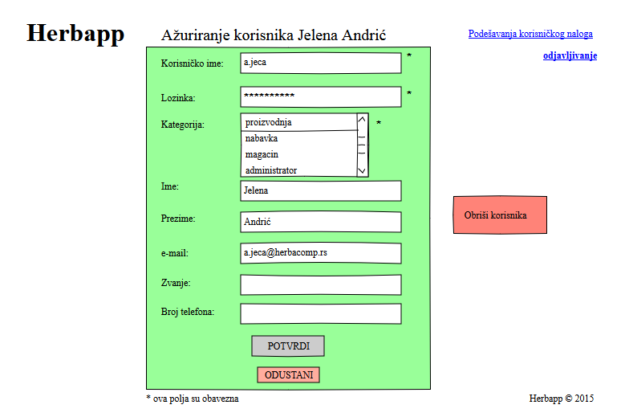
- Administrator brise odredjenog korisnika iz sistema.

Dodatno
1.a Korisnik može odustati u bilo kom trenutku.

Preduslovi
Korisnik mora biti ulogovan kao administrator.

Posledice
Korisnik je izbrisan iz sistema.

